Rodinu si nevybíráme. I ty na první pohled harmonické mají svá tajemství
15. dubna 2025, Praha
Jak se vyrovnat se situací, že je váš táta někdo jiný, než jste si celý život mysleli? Co když na vás sestra nikdy nepřestane žárlit? Dá se vyhrát hádka s rodičem, když je majitelem všech pravd, které kdy člověk přivedl na svět?
Povídky Kořeny současných předních autorek a autorů, kterými jsou Viktorie Hanišová, Marek Epstein, Marie Doležalová, Pavla Horáková, Denisa Prošková, Iva Pekárková, Bianca Bellová, Martin Goffa, Marek Torčík, Adéla Elbel vychází v nakladatelství Cosmopolis, které je součástí Nakladatelského domu GRADA.
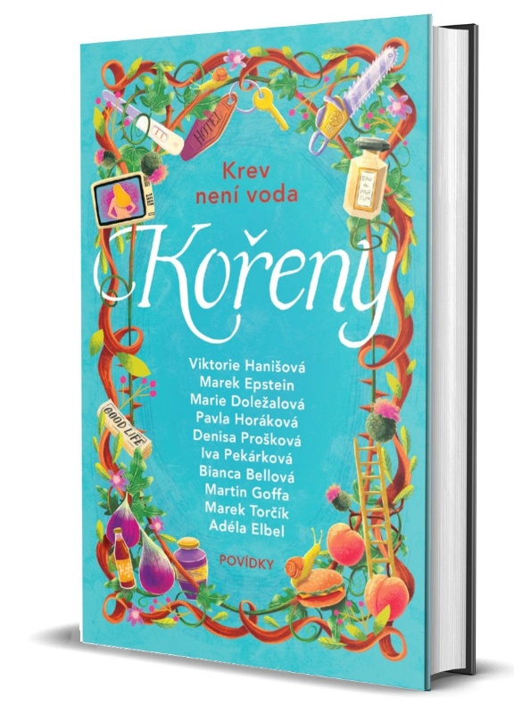

Příběhy o rodinných vztazích a rodných kořenech

Kořeny, to je nedělní oběd před televizí, první školní den, který navždy otočí váš život vzhůru nohama, nebo nesehnatelná instantní polévka. V knize Kořeny najdete povídky Viktorie Hanišové, Marka Epsteina, Marie Doležalové, Pavly Horákové, Denisy Proškové, Ivy Pekárkové, Biancy Bellové, Martina Goffy, Marka Torčíka a Adély Elbel.

datum vydání: 16. 04. 2025
počet stran: 232
formát: 115×185
vazba: pevná šitá
cena: 349 Kč

o autorech:
10 českých autorek a autorů.
Viktorie Hanišová – spisovatelka a překladatelka. Jejím hlavním tématem jsou narušené rodinné vztahy.
Marek Epstein – scenárista, spisovatel, dramaturg, příležitostný herec a režisér
Marie Doležalová – herečka a influencerka a nositelka ceny Magnesia Litera za blog. Kafe a cigárko. V roce 2015 vyhrála taneční soutěž České televize StarDance ...když hvězdy tančí.
Pavla Horáková – spisovatelka a překladatelka, držitelka ocenění Magnesia Litera 2019 za prózu.
Denisa Prošková – novinářka a spisovatelka. V roce 2003 získala s textem Titulovaná blbost cenu v soutěži Evropský fejeton.
Iva Pekárková – prozaička, publicistka a překladatelka
Bianca Bellová – spisovatelka, tlumočnice s bulharskými kořeny a nositelka prestižní evropské literární ceny EBRD Literature Prize
Martin Goffa – spisovatel detektivních příběhů a thrillerů
Marek Torčík – básník, romanopisec, publicista a nositel ceny Magnesia Litera
Adéla Elbel – nederlandistka a překladatelka z nizozemštiny, zpěvačka, textařka, herečka a komička. Byla členkou ženského hudebního dua Čokovoko.
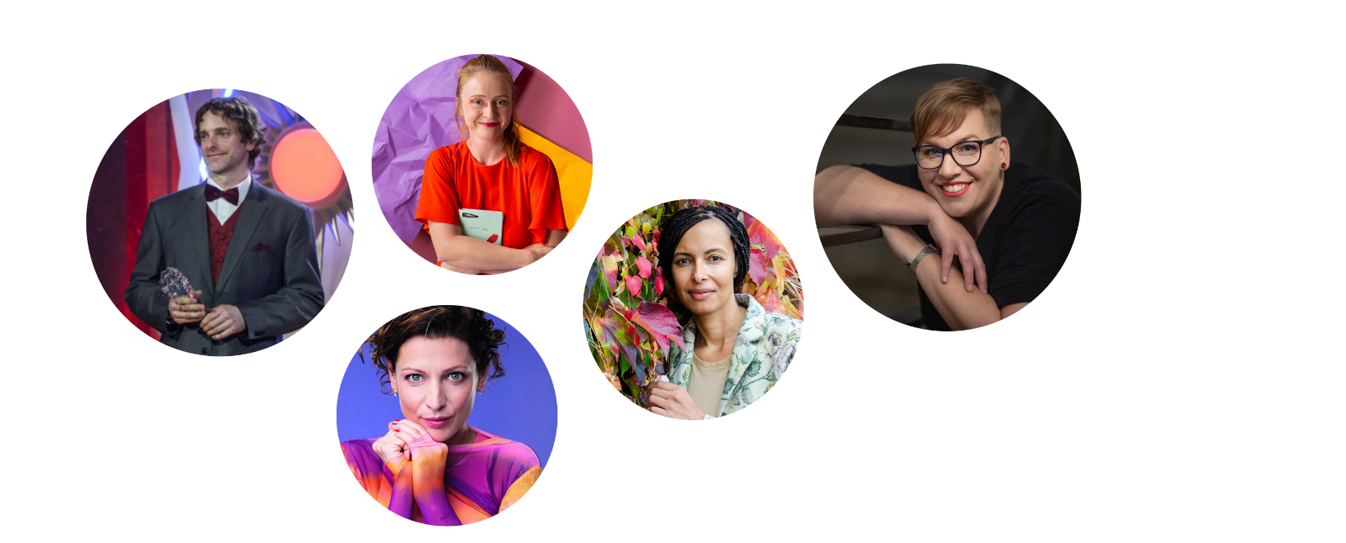

Ukázka 1:

Tahle pohovka s příšerně nevkusnými trojúhelníky existuje v Evině životě už odedávna. Byla tady dokonce, ještě když jejich máma a táta byli spolu. Vlastně veškeré zařízení bytu nechala máma tak, jak bylo, jako by jediné, co se změnilo v jejich rodině, bylo to, že táta odešel, a kromě toho zůstal život úplně stejný. Mělo to působit útěšně?
(Marie Doležalová: Rodinný oběd)

Ukázka 2:

Zatímco ve škole otci primitivní polarita elektrického obvodu zaručovala popularitu, doma se s plus a minus vystačit nedalo. Matka se ještě dokázala přizpůsobit. Byla to osoba nesmírně láskyplná a oddaná. Brala tátu takového, jaký právě byl. A táta byl vždycky nabitý. Ona se stala elektrolytem, který umocňoval jeho vůli, ale nikdy mu nestála v cestě. Zatímco my s Alexem jsme absenci otcovy sociální inteligence nesli jen velmi těžce.
(Marek Epstein: Tis)

K dispozici na vyžádání:
- kniha k recenzi
- kniha do soutěže
- hi-res obálka
- rozhovor s autory

Kontaktní údaje:
Štěpánka Bínová, marketing a PR
Nakladatelský dům GRADA
U Průhonu 22, 170 00 Praha 7
stepanka.binova@grada.cz, +420 703 143 154

